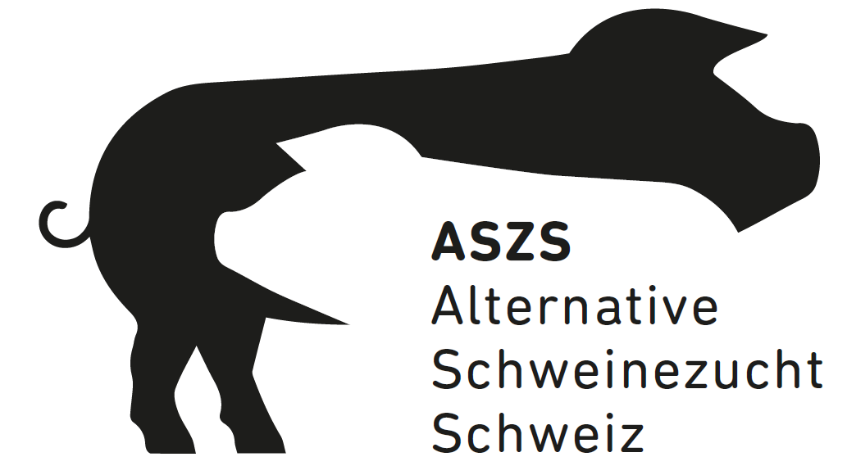

Beitrittserklärung
Verein Alternative Schweinezucht Schweiz

Vorname und Name
Strasse und Nummer
PLZ / Ort
Geburtsdatum
Nationalität
Telefonnummer
E-Mail
Aktivitäten
Mast von Schweinen
Zucht von Schweinen
Gönner*in

Ich habe die aktuellen Statuten vom Verein Alternative Schweinezucht Schweiz gelesen und verstanden und akzeptiere alle Rechten und Pflichten daraus. Als Mitglied des Vereins Alternative Schweinezucht Schweiz (ASZS) kann ich bei ASZS-Anlässen teilnehmen und engagiere mich für den Informationsaustausch zu Zucht und Mast auf den beteiligten Landwirtschaftsbetrieben. Ferner bestätige ich den jährlichen Mitgliederbeitrag zu kennen und diesen pünktlich zu bezahlen. Das Vereinsjahr dauert jeweils vom 1. Januar bis 31. Dezember. Ein allfälliger Austritt hat schriftlich zu erfolgen. Das Mitglied ist privat gegen Unfall versichert. Bei nicht Einhalten der Statuten kann der Vorstand des ASZS Sanktionen ergreifen.

Kontakt:
Anna Jenni: anna.jenni@fibl.org // 079 637 16 57 // Anna Jenni, Tuetlihof 84, 5727 Oberkulm

Der Mitgliederbeitrag von 100 CHF pro Jahr und Betrieb oder der Gönnerbeitrag von 50 CHF pro Jahr kann auf folgendes Konto überwiesen werden:
CH02 8080 8003 6412 6376 5
Alternative Schweinezucht Schweiz
Dörfli 4
3628 Uttigen

Ort, Datum:___________________ Unterschrift Neumitglied: _______________________

